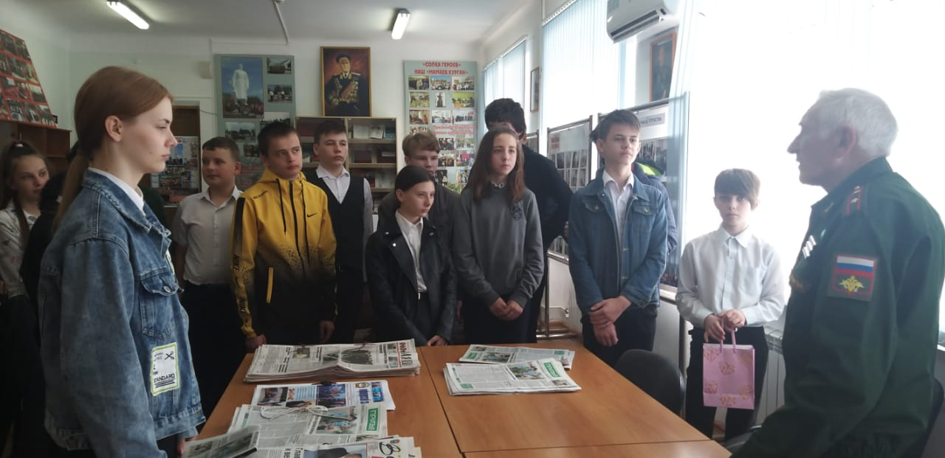
КЛУБ
«ВЕТЕРАН»

Руководитель:
Николай Сергеевич
Мирошниченко

